

**ỌC**

TRƯỜNG CAO ĐẲNG CÔNG NGHỆ THỦ ĐỨC



**KHOA CÔNG NGHỆ THÔNG TIN**

**BÁO CÁO KẾT THÚC MÔN H**

**Lập trình android nâng cao**

**Xây dựng ứng dụng “Quản lý Tour”**

**Giảng viên hướng dẫn: Trương Bá Thái**

**Sinh viên thực hiện: Nhóm 12**

**Doãn Hồng Thăng**

**Ngô Đình Trí**

**Khoa: Công nghệ thông tin Khóa: 2018**

**Ngày 10/08/2020**

**NHẬT KÝ HOẠT ĐỘNG NHÓM 12**

|  |  |  |  |  |  |  |  |  |  |
| --- | --- | --- | --- | --- | --- | --- | --- | --- | --- |
| **STT** | | **HỌ TÊN** | | **CÔNG VIỆC** | | **TỰ ĐÁNH GIÁ** | | **NHÓM ĐÁNH GIÁ** | |
|  | **1** |  | Doãn Hồng Thăng |  | Nghiêm cứu đề tài, thiết kế Database  Viết Báo Cáo cuối Kỳ  Quản lý Khách Hàng, Quản lý Phiếu Đăng Ký, Thống kê, Tìm kiếm.  Làm navigation drawer menu |  |  | 50% |  | |
|  | | 50% | |  | |
|  | |
| **2** | | Ngô Đình Trí | | Nghiêm cứu đề tài  Làm powerpoint.  Quản lý Tour, Giao Diện, Mockup.  Hỗ trợ code, tổng hợp GitHub.  Thiết kế custom Listview, Spiner. | | 50% | | 50% | |

Mục lục

**CHƯƠNG 1. MỞ ĐẦU**............................................................................................................................... 4

***1.1 Giới thiệu môn học và nhóm thực hiện***....................................................................................... 4

***1.2 Mô tả ứng dụng***............................................................................................................................ 4

***1.3 Ứng dụng trong cuộc sống*** .......................................................................................................... 4

**CHƯƠNG 2 PHÂN TÍCH CẤU TRÚC HỆ THỐNG** ............................................................................ 5

***2.1 Phân tích thiết hệ thống***............................................................................................................... 5

***2.2 Chức năng và giao diện***.............................................................................................................. 6

**CHƯƠNG 3. CẤU TRÚC CODE** ............................................................................................................. 9

***3.1 Quản lý Phiếu Đăng Ký***............................................................................................................. 9

3.2 ***Quản lý Tour***.............................................................................................................................. 11

3.3 ***Quản lý Khách Hàng***................................................................................................................. 14

3.4 ***Thống kê***..................................................................................................................................... 18

3.5 ***Màn hình lịch sử***........................................................................................................................ 38

**CHƯƠNG 4. KẾT QUẢ ĐẠT ĐƯỢC**..................................................................................................... 40

***4.1 Kết quả đạt được*** .......................................................................................................................... 40

***4.2 Kết luận*** ........................................................................................................................................ 40

**CHƯƠNG 1. MỞ ĐẦU**

***1.1Giới thiệu môn học và nhóm thực hiện***

Môn di động 2 là môn nâng cao của di động 1. Môn học này giúp sinh viên phát triển kỹ năng lập trình, tự tiềm kiếm, cập nhật kiến thức mới giúp áp dụng cho các dự án thực tế.

Thành viên thực hiện:

* Doãn Hồng Thăng
* Ngô Đình Trí

***1.2 Mô tả ứng dụng***

- Tên ứng dụng: Quản Lý Tour

- Android 4.1+

- Quản lý Tour và khách hàng khi đặt lịch

- Lưu lịch sử tour

- Github: <https://github.com/ngotray/Quan-Ly-Tour-LTDD2.git>

-Google Drive:

***1.3Ứng dụng trong cuộc sống***

Với việc phát triển du lịch nhanh chóng những năm gần đây. Nhóm muốn tạo ra một ứng dụng giúp các đơn vị kinh doanh du lịch có thể quản lý khách hàng và tour nhanh chóng, hiệu quả. Giảm bớt các công việc giấy tờ.

**CHƯƠNG 2 PHÂN TÍCH CẤU TRÚC HỆ THỐNG**

***2.1 Phân tích thiết hệ thống***

**Tổng quan:** Đây là ứng dụng dùng để theo dõi quy trình đi du lịch, quản lý các tour một cách chặt chẽ

**Phạm vi đề tài:**

Quản lý tour.

Lập trình trên android studio 4.0.1

Hệ điều hành android: 4.1+

Thiết bị thử ghiệm: Samsung S7, máy thực A6

Độ phân giải màn hình 980px - 1250px

***2.2 Chức năng và giao diện***

**Chức năng #1: Màn hình giao diện 1 (Loading)**

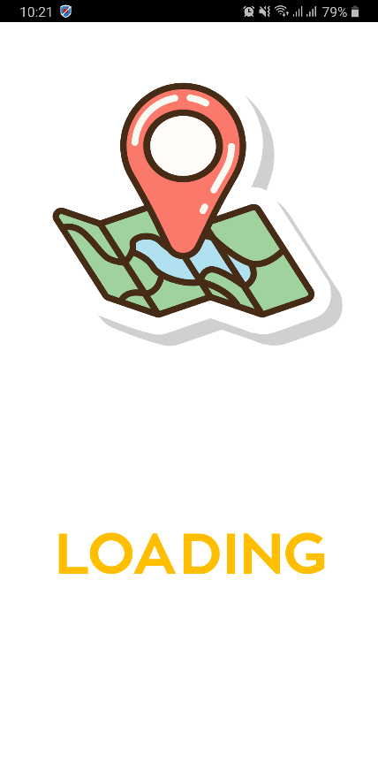

**Chức năng #2: Màn hình giao diện 2 (Giao diện chính Phiếu DK)**

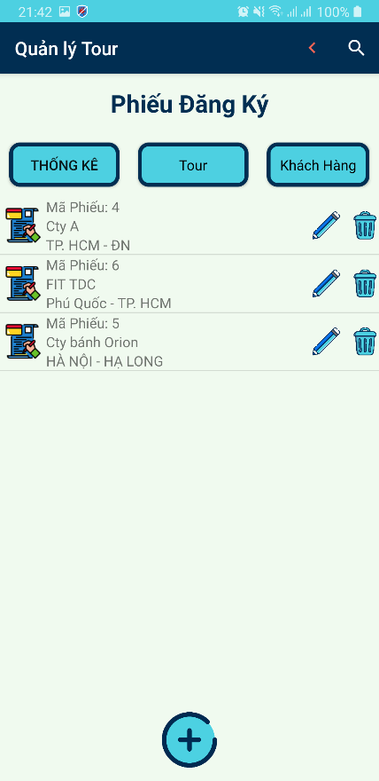

**Chức năng #3: Màn hình giao diện 3 (Giao diện khởi tạo Phiếu DK)**

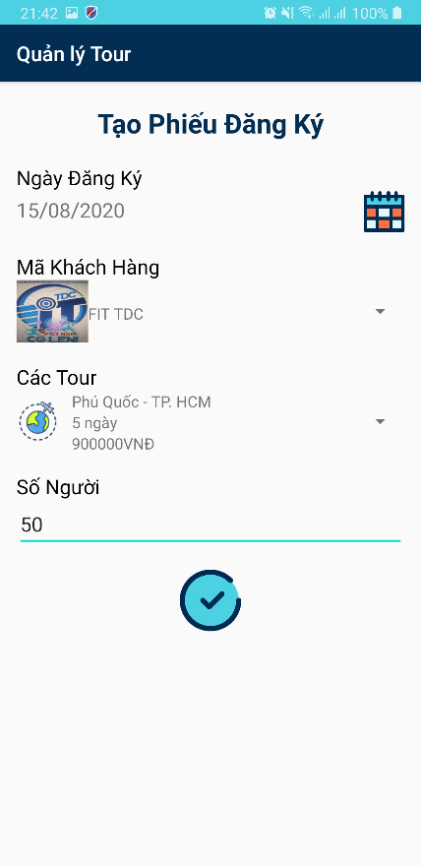

**Chức năng #4: Màn hình giao diện 4 (Giao diện Sửa Phiếu DK)**

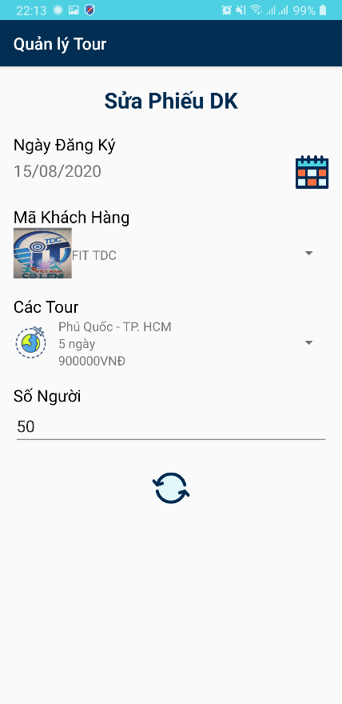

**Chức năng #5: Màn hình giao diện 5 (Giao diện chính Tour)**

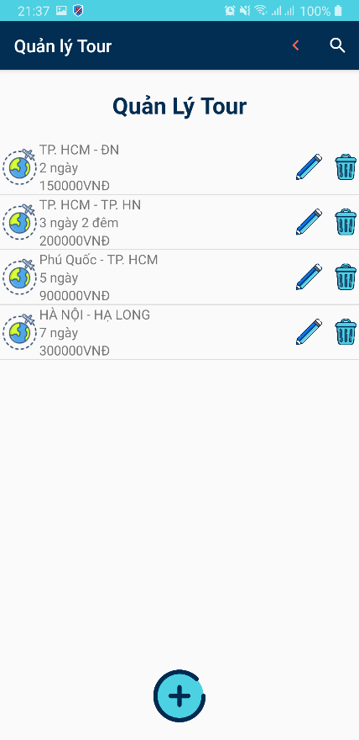

**Chức năng #6: Màn hình giao diện 6 (Giao diện khởi tạo Tour)**

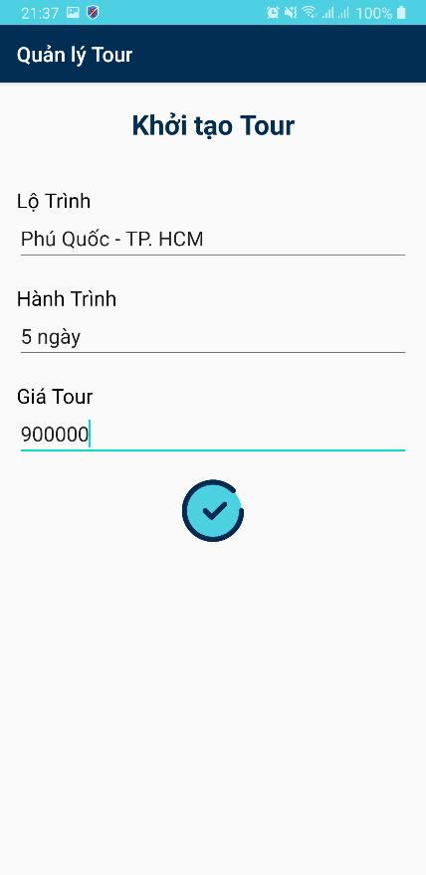

**Chức năng #7: Màn hình giao diện 7 (Giao Sửa Tour)**

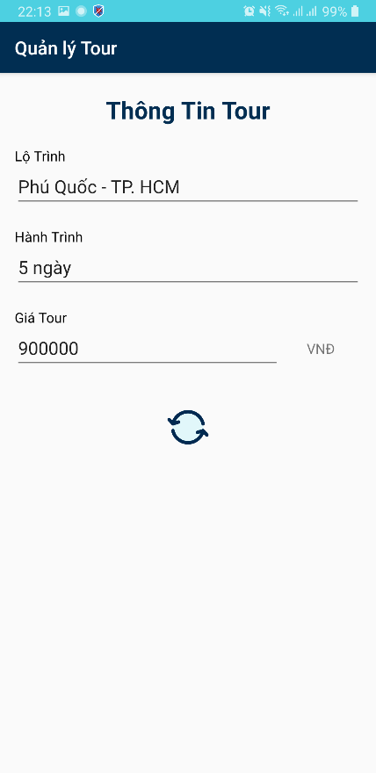

**Chức năng #8: Màn hình giao diện 8 (Giao diện chính Khách Hàng)**

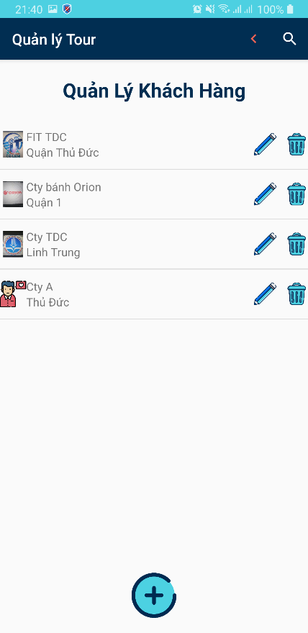

**Chức năng #9: Màn hình giao diện 9 (Giao khởi tạo Khách Hàng)**

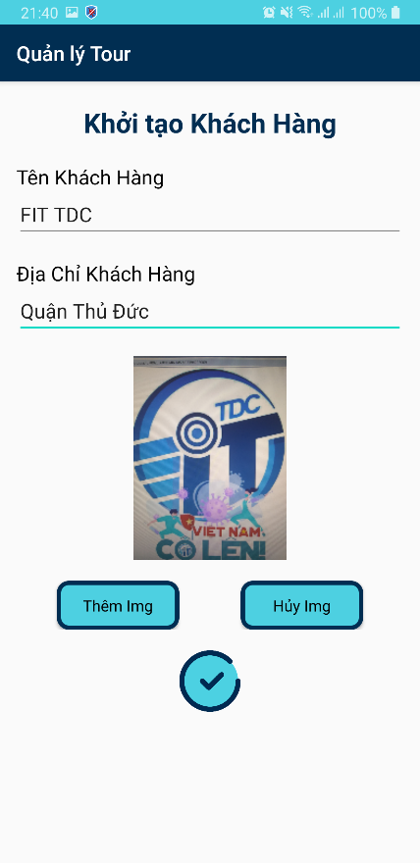

**Chức năng #10: Màn hình giao diện 10 (Giao Sửa Khách Hàng)**

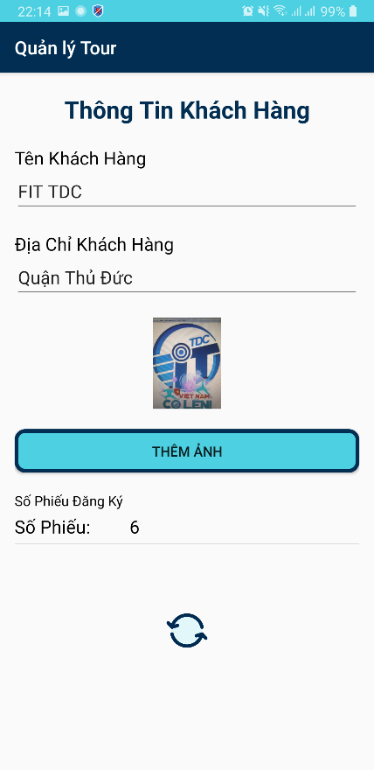

**Chức năng #11: Màn hình giao diện 11 (Giao Diện Thống Kê)**

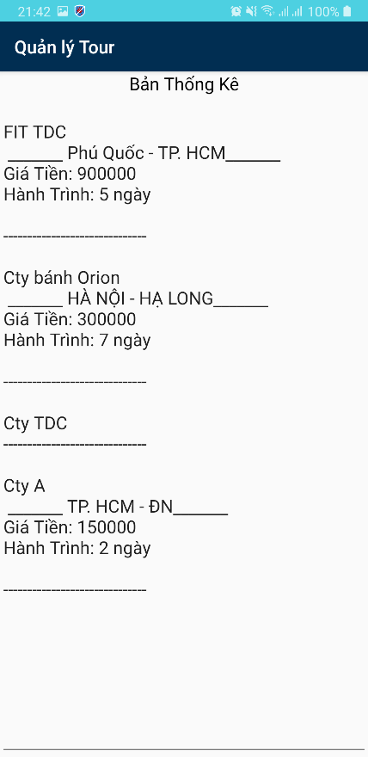

**Chức năng #12: Màn hình giao diện 12 (Giao Diện Tìm Kiếm)**

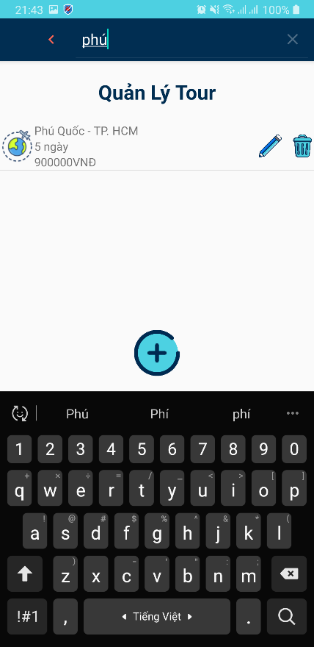

**CHƯƠNG 3 CẤU TRÚC CODE**

Quản lý Phiếu Đăng ký

**Code Thêm Phiếu DK**

btn_QuaBuoc.setOnClickListener(new View.OnClickListener() {  
 @Override  
 public void onClick(View v) {  
 AlertDialog.Builder builder = new AlertDialog.Builder(B1TaoPhieuDK.this);  
 builder.setTitle("Thông Báo");  
 builder.setNegativeButton("Cancel", new DialogInterface.OnClickListener() {  
 @Override  
 public void onClick(DialogInterface dialog, int which) {  
 dialog.cancel();  
 }  
 });  
 if(!tv_NgayDK.getText().toString().equals(""))  
 {  
 if(!et_SoNguoi.getText().toString().equals(""))  
 {  
 QLPhieuDK qlPhieuDK = new QLPhieuDK();  
 qlPhieuDK.setNgayDK(tv_NgayDK.getText().toString());  
 qlPhieuDK.setMaKH(maKHMemo);  
 qlPhieuDK.setMaTour(maTourMemo);  
 qlPhieuDK.setSoNguoi(Integer.*parseInt*(et_SoNguoi.getText().toString()));  
 DB_PhieuDK db_phieuDK = new DB_PhieuDK(B1TaoPhieuDK.this);  
 db_phieuDK.them(qlPhieuDK);  
 et_SoNguoi.setText("");  
 Intent intent = new Intent(B1TaoPhieuDK.this,MainActivity.class);  
 intent.addFlags(Intent.*FLAG_ACTIVITY_CLEAR_TOP* | Intent.*FLAG_ACTIVITY_NEW_TASK*);  
 startActivity(intent);  
 }else  
 {  
 Log.*e*("asd","vào ");  
 builder.setMessage("Bạn Chưa Nhập Số Người Đi");  
 AlertDialog alertDialog = builder.create();  
 alertDialog.show();  
 }  
 }else  
 {  
 builder.setMessage("Bạn chưa nhập Ngày Đăng Ký");  
 AlertDialog alertDialog = builder.create();  
 alertDialog.show();  
 }  
 }  
});

**Code Sửa Phiếu DK**

img_sua.setOnClickListener(new View.OnClickListener() {  
 @Override  
 public void onClick(View v) {  
 AlertDialog.Builder builder = new AlertDialog.Builder(getApplication());  
 builder.setTitle("Thông Báo");  
 builder.setNegativeButton("Cancel", new DialogInterface.OnClickListener() {  
 @Override  
 public void onClick(DialogInterface dialog, int which) {  
 dialog.cancel();  
 }  
 });  
 if(!tv_NgayDK.getText().toString().equals(""))  
 {  
 if(!et_SoNguoi2.getText().toString().equals(""))  
 {  
 QLPhieuDK qlPhieuDK = new QLPhieuDK();  
 qlPhieuDK.setSoPhieu(bundle.getInt("SoPhieu"));  
 qlPhieuDK.setNgayDK(tv_NgayDK.getText().toString());  
 qlPhieuDK.setMaKH(maKH);  
 qlPhieuDK.setMaTour(maTour);  
 qlPhieuDK.setSoNguoi(Integer.*parseInt*(et_SoNguoi2.getText().toString()));  
 db_phieuDK.sua(qlPhieuDK);  
 AlertDialog.Builder builder1 = new AlertDialog.Builder(Information_PhieuDK.this);  
 builder1.setTitle("Thông Báo");  
 builder1.setMessage("Cập Nhật Thành Công,Nhấn Ok để quay về Danh Sách Phiếu Đăng Ký");  
 builder1.setPositiveButton("Ok", new DialogInterface.OnClickListener() {  
 @Override  
 public void onClick(DialogInterface dialog, int which) {  
 Intent intent = new Intent(Information_PhieuDK.this,MainActivity.class);  
 intent.addFlags(Intent.*FLAG_ACTIVITY_CLEAR_TOP* | Intent.*FLAG_ACTIVITY_NEW_TASK*);  
 startActivity(intent);  
 }  
 });  
 AlertDialog alertDialog = builder1.create();  
 alertDialog.show();  
  
 }else  
 {  
 builder.setMessage("Bạn chưa nhập Số Lượng Người");  
 AlertDialog alertDialog = builder.create();  
 alertDialog.show();  
 }  
 }else  
 {  
 builder.setMessage("Bạn chưa nhập Ngày Đăng Ký");  
 AlertDialog alertDialog = builder.create();  
 alertDialog.show();  
 }  
 }  
});

**Code Xóa Phiếu DK**

btn_delete.setOnClickListener(new View.OnClickListener() {  
 @Override  
 public void onClick(View v) {  
 DB_PhieuDK db_phieuDK = new DB_PhieuDK(context);  
 db_phieuDK.xoa(QLPhieuDK.get(position));  
 QLPhieuDK = db_phieuDK.getAllPhieuDK();  
 notifyDataSetChanged();  
 }  
});

**Code Tìm Phiếu DK**

protected void onCreate(Bundle savedInstanceState) {  
 super.onCreate(savedInstanceState);  
 setContentView(R.layout.*activity_main*);  
 db_phieuDK = new DB_PhieuDK(MainActivity.this);  
 setControl();  
 handleEvent();  
}  
@Override  
public boolean onCreateOptionsMenu(Menu menu) {  
 MenuInflater inflater = getMenuInflater();  
 inflater.inflate(R.menu.*menu*,menu);  
 MenuItem item = menu.findItem(R.id.*actionSearch*);  
 SearchView searchView = (SearchView) item.getActionView();  
 searchView.setOnQueryTextListener(new SearchView.OnQueryTextListener() {  
 @Override  
 public boolean onQueryTextSubmit(String query) {  
 return false;  
 }  
  
 @Override  
 public boolean onQueryTextChange(String newText) {  
 AdapterPhieuDK adapterPhieuDK = new AdapterPhieuDK(MainActivity.this,R.layout.*listview_phieudangky*,db_phieuDK.getAllPhieuDKSearch(newText));  
 lv_PDK.setAdapter(adapterPhieuDK);  
 adapterPhieuDK.notifyDataSetChanged();  
 return false;  
 }  
 });  
  
 return super.onCreateOptionsMenu(menu);  
}

Quản Lý Tour

**Code Thêm Tour**

btn_Save.setOnClickListener(new View.OnClickListener() {  
 @Override  
 public void onClick(View v) {  
 AlertDialog.Builder builder = new AlertDialog.Builder(create_tour.this);  
 builder.setTitle("Thông Báo");  
 builder.setPositiveButton("Cancel", new DialogInterface.OnClickListener() {  
 @Override  
 public void onClick(DialogInterface dialog, int which) {  
 dialog.cancel();  
 }  
 });  
 if(!pt_LoTrinh.getText().toString().equals(""))  
 {  
 if(!pt_HanhTrinh.getText().toString().equals(""))  
 {  
 if(!pt_GiaTour.getText().toString().equals(""))  
 {  
 QLTour qlTour = new QLTour();  
 qlTour.setLoTrinh(pt_LoTrinh.getText().toString());  
 qlTour.setHanhTrinh(pt_HanhTrinh.getText().toString());  
 qlTour.setGiaTour(Integer.*parseInt*(pt_GiaTour.getText().toString()));  
 dbTour.them(qlTour);  
 pt_LoTrinh.setText("");  
 pt_HanhTrinh.setText("");  
 pt_GiaTour.setText("");  
 Intent intent = new Intent(create_tour.this, ViewTour.class);  
 intent.addFlags(Intent.*FLAG_ACTIVITY_CLEAR_TOP* | Intent.*FLAG_ACTIVITY_NEW_TASK*);  
 startActivity(intent);  
 }else  
 {  
 builder.setMessage("Hãy Nhập Giá Tour");  
 AlertDialog alertDialog = builder.create();  
 alertDialog.show();  
 }  
 }else  
 {  
 builder.setMessage("Hãy Nhập Hành Trình");  
 AlertDialog alertDialog = builder.create();  
 alertDialog.show();  
 }  
 }else  
 {  
 builder.setMessage("Hãy Nhập Thông Báo");  
 AlertDialog alertDialog = builder.create();  
 alertDialog.show();  
 }  
 }  
});

**Code Xóa Tour**

btn_delete.setOnClickListener(new View.OnClickListener() {  
 @Override  
 public void onClick(View v) {  
 DBTour dbTour = new DBTour(context);  
 dbTour.xoa(QLTour_List.get(position));  
 QLTour_List = dbTour.getAllTour();  
 notifyDataSetChanged();  
 }  
});

**Code Sửa Tour**

btn_Sua.setOnClickListener(new View.OnClickListener() {  
 @Override  
 public void onClick(View v) {  
 AlertDialog.Builder builder = new AlertDialog.Builder(Information_Tour.this);  
 builder.setTitle("Thông Báo");  
 if(!et_LoTrinh.getText().toString().equals(""))  
 {  
 if(!et_HanhTrinh.getText().toString().equals(""))  
 {  
 if(!et_GiaTour.getText().toString().equals(""))  
 {  
 QLTour qlTour = new QLTour();  
 qlTour.setLoTrinh(et_LoTrinh.getText().toString());  
 qlTour.setHanhTrinh(et_HanhTrinh.getText().toString());  
 qlTour.setGiaTour(Integer.*parseInt*(et_GiaTour.getText().toString()));  
 qlTour.setMaTour(bundle.getInt("MaTour"));  
 dbTour.sua(qlTour);  
 builder.setMessage("Bạn Đã Cập Nhật Thành Công ^^");  
 builder.setPositiveButton("Ok", new DialogInterface.OnClickListener() {  
 @Override  
 public void onClick(DialogInterface dialog, int which) {  
 Intent intent = new Intent(Information_Tour.this,ViewTour.class);  
 intent.addFlags(Intent.*FLAG_ACTIVITY_CLEAR_TOP* | Intent.*FLAG_ACTIVITY_NEW_TASK*);  
 startActivity(intent);  
 }  
 });  
 AlertDialog alertDialog = builder.create();  
 alertDialog.show();  
 }else  
 {  
 builder.setMessage("Bạn phải nhập Giá Tour");  
 builder.setPositiveButton("Cancel", new DialogInterface.OnClickListener() {  
 @Override  
 public void onClick(DialogInterface dialog, int which) {  
 dialog.cancel();  
 }  
 });  
 AlertDialog alertDialog = builder.create();  
 alertDialog.show();  
 }  
 }else  
 {  
 builder.setMessage("Bạn phải nhập Hành Trình");  
 builder.setPositiveButton("Cancel", new DialogInterface.OnClickListener() {  
 @Override  
 public void onClick(DialogInterface dialog, int which) {  
 dialog.cancel();  
 }  
 });  
 AlertDialog alertDialog = builder.create();  
 alertDialog.show();  
 }  
 }else  
 {  
 builder.setMessage("Bạn phải nhập Lộ Trình");  
 builder.setPositiveButton("Cancel", new DialogInterface.OnClickListener() {  
 @Override  
 public void onClick(DialogInterface dialog, int which) {  
 dialog.cancel();  
 }  
 });  
 AlertDialog alertDialog = builder.create();  
 alertDialog.show();  
 }  
 }  
});

**Code Tìm Kiếm Tour**

protected void onCreate(Bundle savedInstanceState) {  
 super.onCreate(savedInstanceState);  
 setContentView(R.layout.*activity_view_tour*);  
 dbTour = new DBTour(ViewTour.this);  
 setControl();  
 handleEvent();  
}  
public boolean onCreateOptionsMenu(Menu menu) {  
 MenuInflater inflater = getMenuInflater();  
 inflater.inflate(R.menu.*menu*,menu);  
 MenuItem item = menu.findItem(R.id.*actionSearch*);  
 SearchView searchView = (SearchView) item.getActionView();  
 searchView.setOnQueryTextListener(new SearchView.OnQueryTextListener() {  
 @Override  
 public boolean onQueryTextSubmit(String query) {  
 return false;  
 }  
  
 @Override  
 public boolean onQueryTextChange(String newText) {  
 AdapterTour adapterTour = new AdapterTour(ViewTour.this,R.layout.*listview_tour*,dbTour.getAllTourSearch(newText));  
 lv_Tour.setAdapter(adapterTour);  
 adapterTour.notifyDataSetChanged();  
 return false;  
 }  
 });  
  
 return super.onCreateOptionsMenu(menu);  
}

Quản Lý Khách Hàng

**Code khởi tạo khách hàng**

btn_Save.setOnClickListener(new View.OnClickListener() {  
 @Override  
 public void onClick(View v) {  
 AlertDialog.Builder builder = new AlertDialog.Builder(create_customer.this);  
 builder.setTitle("Thông Báo");  
 builder.setNegativeButton("Cancel", new DialogInterface.OnClickListener() {  
 @Override  
 public void onClick(DialogInterface dialog, int which) {  
 dialog.cancel();  
 }  
 });  
 if(!pt_NhapTenKH.getText().toString().equals(""))  
 {  
 if(!pt_NhapDiaChiKH.getText().toString().equals(""))  
 {  
// Khởi tạo Khách Hàng  
 BitmapDrawable bitmapDrawable = (BitmapDrawable) img_KH.getDrawable();  
 Bitmap bitmap = bitmapDrawable.getBitmap();  
 ByteArrayOutputStream byteArray = new ByteArrayOutputStream();  
 bitmap.compress(Bitmap.CompressFormat.*PNG*,100,byteArray);  
 byte [] hinhAnh = byteArray.toByteArray();  
 QLKH qlkh = new QLKH();  
 qlkh.setTenKH(pt_NhapTenKH.getText().toString());  
 qlkh.setDiaChi(pt_NhapDiaChiKH.getText().toString());  
 qlkh.setHinhAnh(hinhAnh);  
 dbKhachHang.them(qlkh); // ad vào database  
 pt_NhapTenKH.setText(""); // clear dữ liệu Tên trong create Customer  
 pt_NhapDiaChiKH.setText("");// clear dữ liệu Địa Chỉ trong create Customer  
  
 Intent intent = new Intent(create_customer.this,ViewCustomer.class);  
 intent.addFlags(Intent.*FLAG_ACTIVITY_CLEAR_TOP* | Intent.*FLAG_ACTIVITY_NEW_TASK*);  
 startActivity(intent);  
 }  
 else  
 {  
 builder.setMessage("Bạn hãy nhập địa chỉ!!!");  
 AlertDialog alertDialog = builder.create();  
 alertDialog.show();  
 }  
 }  
 else  
 {  
 builder.setMessage("Bạn hãy nhập tên!!!");  
 AlertDialog alertDialog = builder.create();  
 alertDialog.show();  
 }  
 }  
 });  
  
  
 btn_ThemImg.setOnClickListener(new View.OnClickListener() {  
 @Override  
 public void onClick(View v) {  
 Intent intent = new Intent(android.provider.MediaStore.*ACTION_IMAGE_CAPTURE*);  
 startActivityForResult(intent,REQUEST_CODE_MEDIA);  
 }  
 });  
 btn_HuyImg.setOnClickListener(new View.OnClickListener() {  
 @Override  
 public void onClick(View v) {  
 img_KH.setImageResource(R.drawable.*white*);  
 }  
 });

**Code Xóa khách hàng**

img_delete2.setOnClickListener(new View.OnClickListener() {  
 @Override  
 public void onClick(View v) {  
 final AlertDialog.Builder builder = new AlertDialog.Builder(context);  
 builder.setTitle("Thông Báo");  
 builder.setMessage("Nếu Nhấn Xóa thì sẽ Xóa Luôn Phiếu Đăng Ký Của Khách Hàng Này !");  
 builder.setPositiveButton("OK", new DialogInterface.OnClickListener() {  
 @Override  
 public void onClick(DialogInterface dialog, int which) {  
 DBKhachHang dbKhachHang = new DBKhachHang(context);  
 DB_PhieuDK db_phieuDK = new DB_PhieuDK(context);  
 db_phieuDK.xoaPhieuDKTheoMaKH(QLKH_List.get(position));  
 dbKhachHang.xoa(QLKH_List.get(position));  
 QLKH_List = dbKhachHang.getAllSV();  
 notifyDataSetChanged();  
 }  
 });  
 builder.setNegativeButton("Cancel", new DialogInterface.OnClickListener() {  
 @Override  
 public void onClick(DialogInterface dialog, int which) {  
 dialog.cancel();  
 }  
 });  
 AlertDialog alertDialog = builder.create();  
 alertDialog.show();  
 }  
});

**Code Sửa khách hàng**

imgBtn_Fix.setOnClickListener(new View.OnClickListener() {  
 @Override  
 public void onClick(View v) {  
 AlertDialog.Builder builder = new AlertDialog.Builder(Information_customer.this);  
 builder.setTitle("Thông Báo");  
 if(!tv_TenKH.getText().toString().equals(""))  
 {  
 if(!tv_DiaChiKH.getText().toString().equals(""))  
 {  
 QLKH qlkh = new QLKH();  
 qlkh.setMaKH(bundle.getInt("MaKH"));  
 qlkh.setTenKH(tv_TenKH.getText().toString());  
 qlkh.setDiaChi(tv_DiaChiKH.getText().toString());  
 BitmapDrawable bitmapDrawable = (BitmapDrawable) img_KH.getDrawable();  
 Bitmap bitmap = bitmapDrawable.getBitmap();  
 ByteArrayOutputStream byteArray = new ByteArrayOutputStream();  
 bitmap.compress(Bitmap.CompressFormat.*PNG*,100,byteArray);  
 byte [] hinhAnh = byteArray.toByteArray();  
 qlkh.setHinhAnh(hinhAnh);  
 dbKhachHang.sua(qlkh);  
 builder.setMessage("Bạn Đã Cập Nhật Thành Công");  
 builder.setPositiveButton("OK", new DialogInterface.OnClickListener() {  
 @Override  
 public void onClick(DialogInterface dialog, int which) {  
 Intent intent = new Intent(Information_customer.this,ViewCustomer.class);  
 intent.addFlags(Intent.*FLAG_ACTIVITY_CLEAR_TOP* | Intent.*FLAG_ACTIVITY_NEW_TASK*);  
 startActivity(intent);  
 }  
 });  
 AlertDialog alertDialog = builder.create();  
 alertDialog.show();  
 }else  
 {  
 builder.setMessage("Bạn Hãy Nhập Địa Chỉ Khách Hàng");  
 builder.setPositiveButton("Cancel", new DialogInterface.OnClickListener() {  
 @Override  
 public void onClick(DialogInterface dialog, int which) {  
 dialog.cancel();  
 }  
 });  
 AlertDialog alertDialog = builder.create();  
 alertDialog.show();  
 }  
 }else  
 {  
 builder.setMessage("Bạn Hãy Nhập Tên Khách Hàng");  
 builder.setPositiveButton("Cancel", new DialogInterface.OnClickListener() {  
 @Override  
 public void onClick(DialogInterface dialog, int which) {  
 dialog.cancel();  
 }  
 });  
 AlertDialog alertDialog = builder.create();  
 alertDialog.show();  
 }  
 }  
 });  
 btn_ThemAnh.setOnClickListener(new View.OnClickListener() {  
 @Override  
 public void onClick(View v) {  
 Intent intent = new Intent(android.provider.MediaStore.*ACTION_IMAGE_CAPTURE*);  
 startActivityForResult(intent,REQUEST_CODE_MEDIA);  
 }  
 });  
}  
protected void onActivityResult(int requestCode, int resultCode, @Nullable Intent data) {  
 if(requestCode == REQUEST_CODE_MEDIA && resultCode == *RESULT_OK* && data != null)  
 {  
 Bitmap bitmap = (Bitmap) data.getExtras().get("data");  
 img_KH.setImageBitmap(bitmap);  
 }  
 super.onActivityResult(requestCode, resultCode, data);  
}

**Code Tìm Kiếm khách hàng**

protected void onCreate(Bundle savedInstanceState) {  
 super.onCreate(savedInstanceState);  
 setContentView(R.layout.*activity_view_customer*);  
 dbKhachHang = new DBKhachHang(ViewCustomer.this);  
 setControl();  
 handleEvent();  
}  
public boolean onCreateOptionsMenu(Menu menu) {  
 MenuInflater inflater = getMenuInflater();  
 inflater.inflate(R.menu.*menu*,menu);  
 MenuItem item = menu.findItem(R.id.*actionSearch*);  
 SearchView searchView = (SearchView) item.getActionView();  
 searchView.setOnQueryTextListener(new SearchView.OnQueryTextListener() {  
 @Override  
 public boolean onQueryTextSubmit(String query) {  
 return false;  
 }  
  
 @Override  
 public boolean onQueryTextChange(String newText) {  
 AdapterCustomer adapterCustomer = new AdapterCustomer(ViewCustomer.this,R.layout.*listview_customer*,dbKhachHang.getAllKhachHangSearch(newText));  
 lv_Customer.setAdapter(adapterCustomer);  
 adapterCustomer.notifyDataSetChanged();  
 return false;  
 }  
 });  
  
 return super.onCreateOptionsMenu(menu);  
}

Thống Kê

**Code Thống Kê**

protected void onCreate(Bundle savedInstanceState) {  
 super.onCreate(savedInstanceState);  
 setContentView(R.layout.*activity_view_thong_ke*);  
 dbKhachHang = new DBKhachHang(ViewThongKe.this);  
 dbTour = new DBTour(ViewThongKe.this);  
 db_phieuDK = new DB_PhieuDK(ViewThongKe.this);  
 setControl();  
 handle();  
}  
public void setControl()  
{  
 et_thongke = findViewById(R.id.*et_thongke*);  
}  
public void handle()  
{  
 for(int i = 0 ; i < dbKhachHang.getAllSV().size() ; i++)  
 {  
 str += "\n" + dbKhachHang.getAllSV().get(i).getTenKH() + '\n';  
 int maKH =dbKhachHang.getAllSV().get(i).getMaKH();  
 for(QLPhieuDK t : db_phieuDK.getAllMaTour(maKH)){  
 for(QLTour tour : dbTour.getAllTourByTour(t.getMaTour())){  
 str += " _______ " + tour.getLoTrinh() + "_______\n";  
 str += "Giá Tiền: " + tour.getGiaTour()+ '\n';  
 str += "Hành Trình: " + tour.getHanhTrinh()+ '\n' + '\n';  
  
 }  
 }  
 str += "------------------------------\n";  
 }  
 et_thongke.setText(str);  
}

**CHƯƠNG 4 KẾT QUẢ ĐẠT ĐƯỢC**

***4.1 Kết quả đạt được***

Hệ thống trả về việc thêm xóa sửa, tìm kiếm khách hàng

Hệ thống trả về việc thêm xóa sửa, tìm kiếm Tour

Hệ thống trả về việc thêm xóa sửa, tìm kiếm Phiếu Đăng Ký

Hệ thống trả về thống kê

Hệ thống quản lý tốt về tour

***4.2 Kết luận***

**Những việc đã làm được:**

-Nghiên cứu những cái mới

- Lưu dữ liệu trong SQL

- Làm loading, sử dụng thư viện Lottie

- Trang trí thân thiện cho người dùng